- 会员界面首页的 筛选条件需要 更改
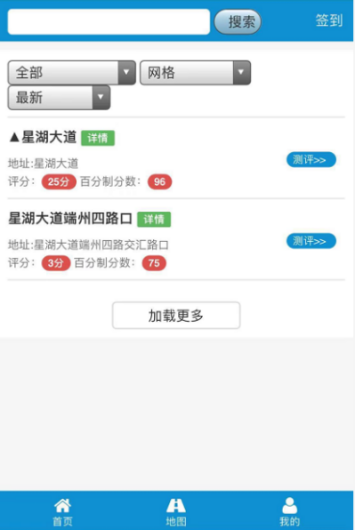《=现在的 修改成=》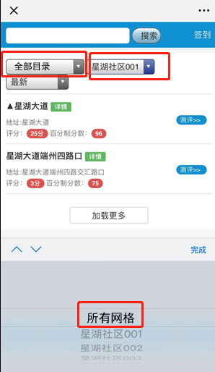
a.第一个 全部 修改为 全部目录
b.第二个网格 默认的时候显示自己所在的网格，下面并显示属于自己的网格 测评点【现在系统就是这样的】
c.网格的选项 加多一项 所有网格 （同一个社区的所有网格）
d.当选择 目录跟网格的时候需要 同时实现 筛选功能 【现在只能筛选目录，或者只能筛选 网格，不能两个一起】
- 总后台 如果街道都没有选择的，直接点 搜索 显示出所有全区的签到次数，并导出excel《参考 全区网格签到统计.excel 格式》
并且统计显示签到信息显示社区的签到次数统计。
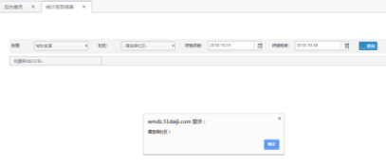

3、总后台导出责任单位事件时，筛选了街道社区，但导出的EXCEL表是全部社区的数据，且导出的EXCEL表格缺少“网格”列。【之前是可以的】
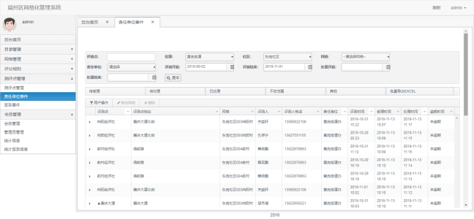
4、修正 社区后台、责任单位后台
责任单位事件 导出 excel出错，并添加上 搜索条件
【总后台这些都有并且是没有问题的】
5、现在是一个公众号的入口接入的，需要多一个公众号接口（意思就是可以从多一个公众号入口登录进入）
6、测评点管理增加批量导入功能。【现在总后台有导入功能就是 缺少 所属目录、街道、社区 】
批量填写表的时候，边格里面的 所属目录、街道、社区、网格 录入人员都会根据数据库ID 对应的数字 录入

